Název případu(nevyplňujte):
Časové údaje
datum pozorování
čas (od-do)
délka pozorování
Místní údaje
lokalita (okres, obec):
upřesnění místa:

směr pozorování:
směr letu – odkud-kam:
výška ve °: 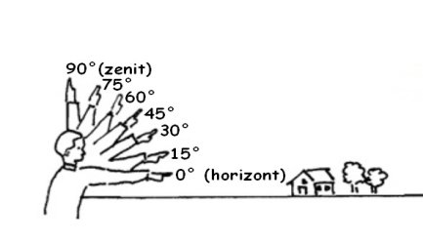

Vzhled a chování objektu
tvar objektu:

velikost v m (odhad):
velikost ve ° (srovnej např. s Měsícem):
barvy objektu:
barvy světel:
zvuk:
způsob pohybu:
jak se objevil:
jak zmizel:

Okolnosti pozorování
způsob pozorování (pouhým okem, dalekohled, foto):
počasí:
pocity:

Svědectví podal
jméno nebo přezdívka:
kontakt (email, tlf):
rok narození:
profese:
další svědkové a kontakty na ně:

Poznámky, nákres:

Pořízení jednoduchého náčrtku z vašeho pozorování může velmi pomoci při hledání vysvětlení a často vydá za sebedelší slovní popis události.

